БАРС.Здравоохранение-МИС
Передача данных по ЭЛН между ФСС и МИС
Инструкция
Версия 03
Содержание
Перечень терминов и сокращений 3
1 Введение 4
2 Прием и передача бланков ЭЛН в журнал 6
2.1 Запрос номеров ЭЛН из ФСС 6
3 Работа с бланками ЭЛН 9
3.1 Создание ЭЛН 9
3.2 Получение данных ЛН из ФСС 21
3.3 Отправка данных ЭЛН в ФСС 22
4 Журнал выданных ЭЛН 24
4.1 Продление ЭЛН 24
4.2 Выдача листка по совместительству 26
4.3 Закрытие ЭЛН 28
4.4 Отмена оформления ЭЛН 29
4.5 Выдача дубликата ЭЛН 30

Перечень терминов и сокращений
Термин, сокращение | Определение
ВК | Врачебная комиссия
ЛН | Листок нетрудоспособности
ЛПУ | Лечебно-профилактическое учреждение
МКБ-10 | Международная классификация болезней десятого пересмотра
МСЭ | Медико-социальная экспертиза
Система, МИС | Медицинская информационная система «БАРС.Здравоохранение-МИС»
СНИЛС | Страховой номер индивидуального лицевого счета
ФИО | Фамилия, имя, отчество
ФСС | Фонд Социального Страхования
ЭЛН | Электронный листок нетрудоспособности

Введение
Обмен данными по ЭЛН между Фондом Социального Страхования (далее – ФСС) и Медицинской информационной системой «БАРС.Здравоохранение-МИС» (далее – Система, МИС) выполняет следующие действия:
- Система проверяет наличие информированного согласия на обработку персональных данных пациента в карте. В случае отказа оформляется только ЛН на бумажном бланке;
- выбор застрахованным пациентом варианта оформления ЭЛН:
- оформление ЭЛН как самостоятельный документ (без ЛН на бумажном бланке);
- оформление ЭЛН как копия ЭЛН на бумажном бланке.
- открытие ЭЛН врачом ЛПУ. В случае лечения в стационаре ЭЛН выдается в момент выписки, т.е открывается и закрывается в момент выписки застрахованного пациента;
- продление при необходимости ЭЛН врачом ЛПУ и в соответствии с существующим порядком подтверждение решения ВК председателем ВК в ЛПУ;
- закрытие ЭЛН врачом ЛПУ;
- открытие врачом ЭЛН-продолжения, при необходимости в ЛПУ. ЭЛН, для которого открывается продолжение, закрывается;
- выдача застрахованному пациенту ЭЛН-дубликата при порче ЛН, утрате ЛН. При ошибках в сведениях ЛПУ ЛН/ЭЛН;
- выдача застрахованному пациенту ЛН-дубликата при бумажном бланке как копии существующего ЭЛН при необходимости предоставления ЛН в организациях, не участвующих в проекте (актуально для ЭЛН, как самостоятельного документа);
- прекращение действий с ЭЛН при обнаружении расхождений с ЛН на бумажном бланке (актуально для ЭЛН, оформленного как копия ЛН);
- прекращение действий с ЭЛН при ошибочном оформлении (актуально для ЭЛН, как самостоятельного документа).
Перед началом работы с документом «Передача данных по ЭЛН между ФСС и МИС» ознакомьтесь с руководством пользователя «Основы работы с Системой», в котором описаны общие принципы работы с интерфейсами. Также выполните настройки Системы в соответствии с руководством администратора «Настройка системы». Также ознакомьтесь с руководствами модуля «Учет листков нетрудоспособности».

Прием и передача бланков ЭЛН в журнал

Запрос номеров ЭЛН из ФСС
Для оформления ЛН в варианте «ЭЛН как самостоятельный документ» перейдите в пункт главного меню «Учет/Листки нетрудоспособности/Работа с бланками». Откроется окно (Рисунок 1).
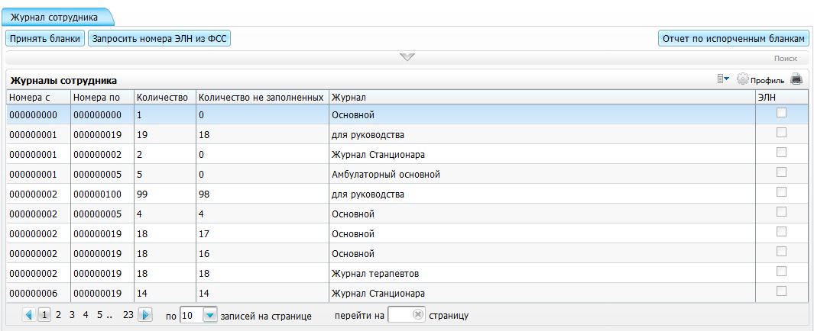
Рисунок 1 – Окно «Работа с бланками»
Открывшееся окно содержит таблицу «Журналы сотрудника», где содержатся все журналы, к которым есть доступ у текущего пользователя. Отображается диапазон принятых бланков, их количество и количество незаполненных бланков в рамках диапазона.
Для фильтрации данных в окне нажмите на раскрывающуюся панель (Рисунок 2).
Рисунок 2 – Раскрывающаяся панель в окне «Работа с бланками»
Заполните поля:
- «Номер с, по» – укажите диапазон номеров бланков вручную, входящих в журнал;
- «Журнал» – выберите журнал из доступных журналов сотруднику с помощью кнопки ;
- «ЭЛН» – выберите значение из выпадающего списка с помощью кнопки . Выберите значение «Да», если необходимо найти номера, по которым можно сформировать ЭЛН.
Для запроса номеров ЭЛН из ФСС нажмите на кнопку «Запросить номера ЭЛН из ФСС». Откроется окно (Рисунок 3).
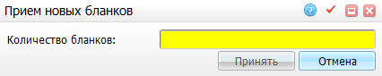
Рисунок 3 – Окно «Прием новых бланков»
Укажите количество бланков и нажмите на кнопку «Принять».
Если в настройках внешней системы «fss» указаны настройки подписания данных для отправки их в ФСС на рабочем месте пользователя, откроется окно выбора сертификата для подписи (Рисунок 4).
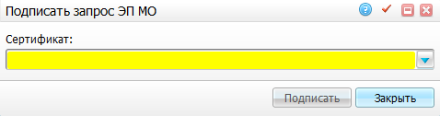
Рисунок 4 – Окно выбора сертификата
Выберите сертификат из выпадающего списка с помощью кнопки и нажмите на кнопку «Подписать».
Если в настройках внешней системы «fss» указаны настройки подписания данных для отправки их в ФСС на сервере МИС, подписание происходит в фоновом режиме.
Примечания
1 Если запрошенное число банков превышает число, определенное системной опцией «BJRecieveOneCount», выводится сообщение: «За один раз можно принять не более <значение BJRecieveOneCount> бланков». После выполнения действий окно закрывается.
2 В зависимости от настроек, заданных в опциях внешней системы, запрос может быть подписан на сервере МИС или на стороне пользователя. При подписании на стороне пользователя отображается форма выбора сертификата, при подписании на сервере для подписи используется сертификат, указанный в настройках внешней системы.

Работа с бланками ЭЛН

Создание ЭЛН
Для создания нового ЭЛН перейдите в пункт меню «Учет/Листки нетрудоспособности/Выдача листков нетрудоспособности». Откроется окно (Рисунок 5).
Рисунок 5 – Окно «Выдача листков нетрудоспособности»
Примечание – Также можно создавать ЛН по пути «Рабочие места/Дневник/пункт контекстного меню «Листки нетрудоспособности».
В окне с помощью фильтра задайте параметры поиска пациента по личным данным (фамилия, имя, отчество, дата рождения, номер карты, полис). Все поля фильтра заполнять не обязательно. Чтобы найти пациента, можно заполнить только одно поле (например, фамилию или номер карты) и нажмите на кнопку «Найти». На экране появятся результаты поиска (Рисунок 6).
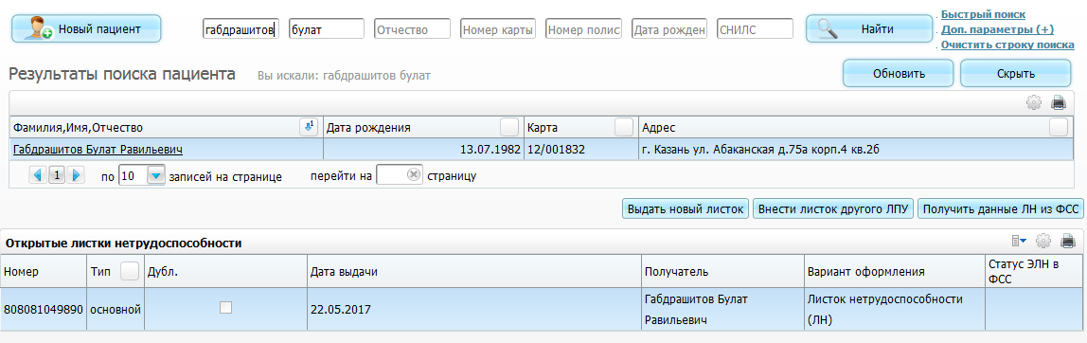
Рисунок 6 – Отображение результатов поиска
При нажатии на строку с фамилией пациента, у которого есть открытые листки нетрудоспособности в области «Открытые листки нетрудоспособности» отобразится список ЛН.
Примечание – В области «Открытые листки нетрудоспособности» не отображаются закрытые ЛН.
Если в Системе отсутствуют данные о пациенте, добавьте нового пациента. Для этого воспользуйтесь кнопкой, «Новый пациент». Подробное описание добавления нового пациента описано в руководстве пользователя «Работа с картой пациента».
Для выдачи листков выбранному пациенту доступны кнопки (Рисунок 7):
- «Выдать новый листок»;
- «Внести листок другого ЛПУ»;
- «Получить данные ЛН из ФСС».
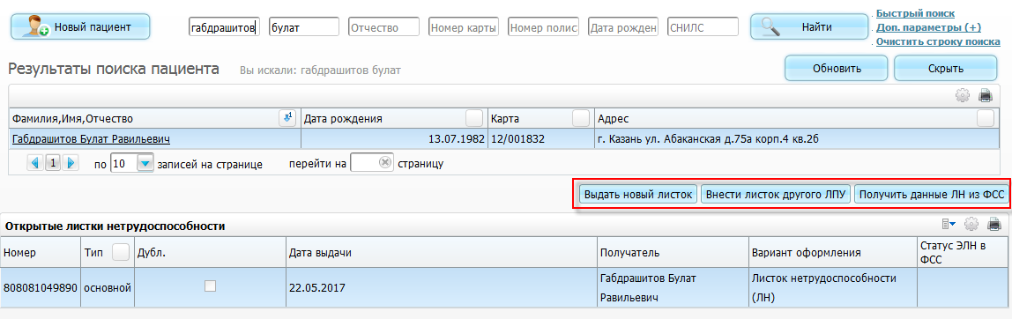
Рисунок 7 – Окно «Новый пациент»
Чтобы выдать новый бланк, выберите необходимого пациента в результатах поиска в окне выдачи ЛН и нажмите на кнопку «Выдать новый листок». Данная кнопка позволяет оформить первичный ЛН в текущем ЛПУ. После нажатия на кнопку откроется окно «Выписка листка нетрудоспособности в нашем ЛПУ» (Рисунок 8).
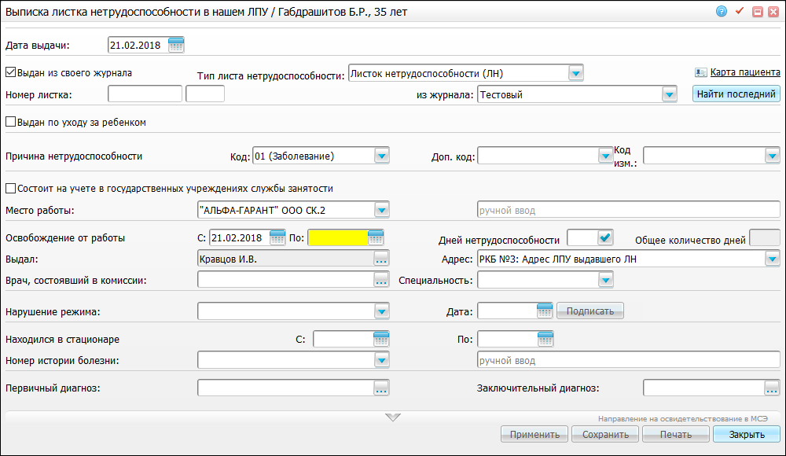
Рисунок 8 – Окно «Выписка листка нетрудоспособности»
В открывшемся окне заполните поля:
- «Дата выдачи» – укажите дату выдачи ЛН с помощью календаря или вручную (по умолчанию выбрана текущая дата);
- «Выдан из своего журнала» – установите «флажок», если листок выдан из своего журнала. При этом заполните поля:
- «Номер листка» – состоит из двух полей:
  - в первом поле введите первые 9 цифр номера бланка;
  - во втором поле введите последующие 3 цифры номера бланка.
Примечание – При создании ЛН на визите врача или в стационаре поле «Номер листка» не обязательно для заполнения и документ может быть сохранен для присвоения номера позже.
- «Тип листа нетрудоспособности» – выберите тип ЛН из выпадающего списка с помощью кнопки :
  - «Лист нетрудоспособности (ЛН)» – выбирается данное значение, если пациент не дал согласие на обработку персональных данных в электронном виде, и оформляется только ЛН на бумажном бланке. Работа с бумажным ЛН описана в руководстве пользователя «Учет листков нетрудоспособности»;
  - «Электронный лист нетрудоспособности (ЭЛН)» – выбирается данное значение, если пациент дал согласие на обработку персональных данных в электронном виде.
- «Из журнала» – выберите журнал, из которого выдан бланк, из выпадающего списка с помощью кнопки ;
- при нажатии кнопки «Найти последний» Система автоматически подбирает ближайший свободный бланк ЛН из выбранного журнала.
Примечания
1Тип номера бланка определяется в зависимости от выбранного значения в поле «Тип листа нетрудоспособности». При оформлении ЭЛН будут доступны только номера с признаком «ЭЛН».
2 Для варианта оформления «Электронный лист нетрудоспособности (ЭЛН)», если в выбранном журнале отсутствуют номера ЭЛН, Система открывает окно с сообщением (Рисунок 9).
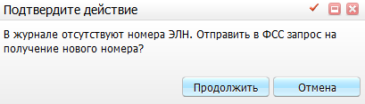
Рисунок 9 – Системное сообщение
3 После присвоения номера листку становится доступной кнопка «Открепить». По нажатию на кнопку очищаются поля «Номер листка».
4 Поле «Номер листка» также очищается при смене типа ЛН.
- «Выдан по уходу за ребенком» – установите «флажок», если ЛН выдан контрагенту, который является родителем. После установки «флажка» появится поле:
- «Кому выдан ЛН» – выберите родственника из выпадающего списка с помощью кнопки (Рисунок 10). При этом в ЛН будут заполнены данные контрагента, выбранного из списка (в этом поле подтягиваются данные о родственниках пациента, которые внесены в карте пациента во вкладке «Семья», часть окна «Родственники»);
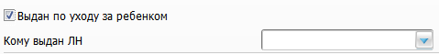
Рисунок 10 – Выдача ЛН по уходу за ребенком
- «Причина нетрудоспособности» – состоит из двух полей:
- «Код» – выберите основную причину нетрудоспособности из выпадающего списка с помощью кнопки ;
Примечание – Значение кода определяется системной опцией «BJDisTypeRequired» «Код причины нетрудоспособности по умолчанию», имеющей пользовательский уровень переопределения. В значении этой опции указывается код причины нетрудоспособности, который затем автоматически добавляется в поле «Причина нетрудоспособности Код». По умолчанию значение системной опции пустое.
- «Доп. Код» – выберите дополнительный код нетрудоспособности (по необходимости) из выпадающего списка с помощью кнопки ;
- «Код изм.» – выберите код изменения нетрудоспособности (по необходимости) из выпадающего списка с помощью кнопки .
- «Состоит на учете в государственных учреждениях службы занятости» – установите «флажок», если пациент не работает, но состоит на учете в службе занятости. При этом поле «Место работы» не заполняется (будет скрыто);
- «Место работы» – можно заполнить двумя способами:
- выберите из выпадающего списка с помощью кнопки , если в карте пациента указано место работы (в списке отображаются действующие места работы на дату, указанную в поле «Дата выдачи»);
- заполните вручную в поле «Ручного ввода».
Примечания
1 Если место работы указано вручную, то это место работы будет добавлено в карту пациента с датой начала действия равной дате выдачи ЛН. При этом если в карте уже есть действующее место работы, то оно будет закрыто датой равной дате выдачи ЛН минус 1 день.
2 Если место работы не указано, то при сохранении ЛН «флажок» «Состоит на учете в государственных учреждениях службы занятости» будет установлен автоматически.
- «Освобождение от работы» – состоит из трех полей:
- «С» – укажите дату начала освобождения пациента от работы (данное поле заполнено текущей датой по умолчанию, но можно изменить, выбрав дату с помощью календаря или ввести вручную);
- «По» – укажите дату окончания освобождения пациента от работы (выбрав дату с помощью календаря или ввести вручную);
- «Дней нетрудоспособности» – укажите количество дней нетрудоспособности и нажмите на кнопку в поле «Дата по» для автоматического расчета окончания освобождения от работы, если это необходимо;
- «Общее количество дней» – после заполнения периода освобождения от работы, в данном поле автоматически появится общее количество дней нетрудоспособности.
- «Выдал» – выберите врача, выдавшего ЛН. Автоматически указан текущий пользователь, значение можно изменить, выбрав значение с помощью кнопки . Откроется окно справочника «Персонал», в котором отметьте «флажком» нужное значение и нажмите на кнопку «Ок»;
- «Адрес» – выберите юридический адрес подразделения ЛПУ, где открыт листок, из выпадающего списка с помощью кнопки (из «Настройки/Настройка структуры ЛПУ/Подразделения ЛПУ», пункт контекстного меню «Редактировать», вкладка «Дополнительно», поле «Адрес ЛПУ выдавшего ЛН»);
Примечание – По умолчанию указан адрес подразделения из кабинета врача выдавшего ЛН. Т.е. в выпадающем списке будут не все адреса, какие заведены в Системе, а только адреса тех подразделений, в кабинетах которых работает врач, выдавший ЛН.
- «Врач, состоявший в комиссии» – выберите врача, состоящего в комиссии. Из справочника с помощью кнопки откройте окно «Персонал», в котором отметьте «флажком» нужное значение и нажмите на кнопку «Ок»;
- «Специальность» – выберите из выпадающего списка с помощью кнопки специальность врача, состоявшего в комиссии (если указан врач, состоявший в комиссии, то это поле обязательно для заполнения);
- «Поставлена на учет в ранние сроки беременности (до 12 недель)» – если пациент – женщина и поставлена на учет в ранние сроки беременности (до 12 недель), заполните это поле. Для этого из выпадающего списка помощью кнопки выберите ответ «Да» или «Нет»;
- «Нарушение режима» – если пациент во время госпитализации нарушил режим, выберите код нарушения режима из выпадающего списка с помощью кнопки ;
- «Дата» – укажите дату отметки нарушения режима (с помощью календаря или заполните вручную);
- «Подписать» – подпишите данные о нарушении режима электронной подписью. Кнопка «Подписать» (Рисунок 11) становится доступна после нажатия кнопки «Применить/ Сохранить». После подписания кнопка «Подписать» изменится на «Снять подпись» (Рисунок 12) и поля о нарушении режима заблокируются.
Рисунок 11 – Кнопка «Подписать»
Рисунок 12 – Кнопка «Снять подпись»
Примечание – После подписания данных кнопка «Открепить» становится недоступной.
- «Находился в стационаре» – если пациент во время нетрудоспособности находился на стационарном лечении, укажите даты начала (поле «С») и окончания (поле «По») периода нахождения пациента в стационаре с помощью календаря или вручную. Дата, указанная в поле «Находился в стационаре по», должна быть меньше или равна максимальной дате «Освобождение от работы по» из всех продлений текущего ЛН. При несоблюдении данных условий откроется системное сообщение (Рисунок 13).
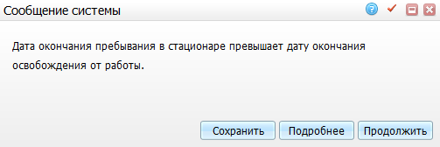
Рисунок 13 – Окно сообщения системы
- «Первичный диагноз» – с помощью кнопки выберите первичный диагноз пациента из справочника МКБ-10. В данном окне в поле «Сквозной поиск» введите необходимое значение и нажмите кнопку «Поиск». Результаты поиска отобразятся в нижней части окна, выберите нужное значение и нажмите на кнопку «Ок»;
- «Заключительный диагноз» – с помощью кнопки выберите заключительный диагноз из справочника МКБ-10, где в поле «Сквозной поиск» введите значение и нажмите на кнопку «Поиск». Результаты поиска отобразятся в нижней части окна. Далее выберите нужное значение и нажмите на кнопку «Ок».
Примечание – Диагноз можно ввести с клавиатуры. При этом не имеет значения раскладка клавиатуры, которая используется при вводе диагноза.
Кроме описанных полей в данном окне заполните информацию о направлении на освидетельствование в МСЭ, если пациент был направлен в бюро МСЭ. Для этого нажмите на кнопку , откроется панель «Направление на освидетельствование в МСЭ» (Рисунок 14).
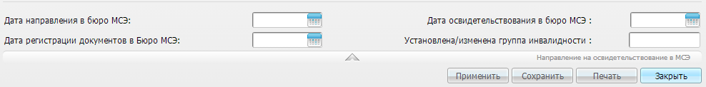
Рисунок 14 – Панель «Направление на освидетельствование в МСЭ»
При нажатии на данную панель открываются следующие поля:
- «Дата направления в бюро МСЭ» – выберите дату направления в бюро МСЭ (выберите с помощью календаря или заполните вручную);
- «Дата освидетельствования в бюро МСЭ» – выберите дату освидетельствования в бюро МСЭ (выберите с помощью календаря или заполните вручную);
- «Дата регистрации документов в бюро» – выберите дату регистрации документов в бюро (выберите с помощью календаря или заполните вручную);
- «Установлена/изменена группа инвалидности» – вручную укажите группу инвалидности.
После заполнения необходимых полей нажмите на кнопку «Применить», при успешном сохранении, откроется окно (Рисунок 15).
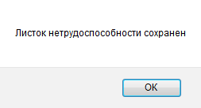
Рисунок 15 – Системное сообщение
Примечание – При создании ЭЛН проверяется наличие СНИЛС и информированного согласия на обработку персональных данных. Если данная информация не указана, Система запрещает создание листка. Для добавления необходимой информации перейдите по ссылке «Карта пациента».
Далее окно «Выписка листка нетрудоспособности в нашем ЛПУ» примет следующий вид (Рисунок 16).
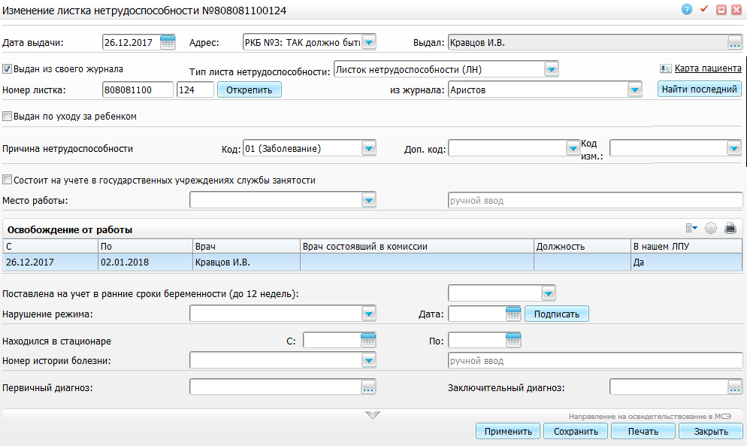
Рисунок 16 – Окно «Изменение листка нетрудоспособности»
Появится запись в части окна «Освобождение от работы». Вызовите контекстное меню на данной записи и выберите пункт «Изменить». Откроется окно (Рисунок 17).
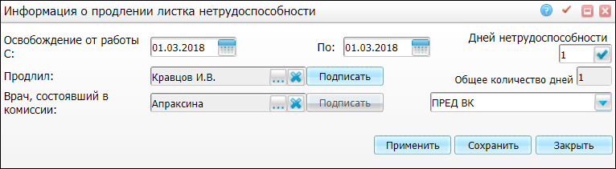
Рисунок 17 – Окно «Информация о продлении листка нетрудоспособности»
Нажмите на кнопку «Подписать». Откроется окно (Рисунок 18), в котором выберите сертификат и нажмите кнопку «Подписать».
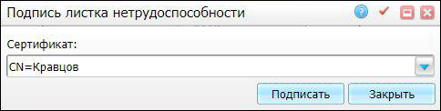
Рисунок 18 – Окно «Подпись листка нетрудоспособности»
При необходимости укажите врача, состоявшего в комиссии, в поле «Врач, состоявший в комиссии». Для заполнения поля нажмите на кнопку . Откроется окно «Персонал», в котором «флажком» отметьте нужное значение и нажмите «Ок». В поле справа укажите его должность из выпадающего списка с помощью кнопки (при указании врача, состоявшего в комиссии, заполнение поля должности обязательно). Выбранный врач должен подписать ЭЛН с помощью кнопки «Подписать».
Примечания
1 Для листков с типом «ЭЛН» и «ЭЛН копия ЛН» выполняется проверка подписи. В гриде «Освобождение от работы» окна «Изменение листка нетрудоспособности» периоды нетрудоспособности, в которых нет подписи лечащего врача и, если указан председатель ВК, подписи ВК, подсвечиваются оранжевым цветом (Рисунок 19).
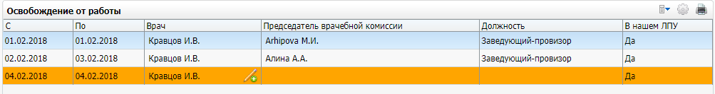
Рисунок 19 – Период нетрудоспособности без подписи
2 Для листков с типом «ЭЛН» доступна возможность подписания и отмены подписи данных из грида «Освобождение от работы», если запись не отправлялась в ФСС (Рисунок 19):
- если в ЛН отсутствует подпись врача, то около его ФИО отображается кнопка . При нажатии на данную кнопку открывается окно подписания данных о продлении ЛН (Рисунок 18);
- после подписания ЛН врачом, отображается кнопка . При нажатии на данную кнопку подпись отменяется;
- если в ЭЛН есть подпись врача и указан председатель ВК, тогда около ФИО председателя ВК отображается кнопка . После подписания ЛН председателем ВК кнопка напротив ФИО врача блокируется. Аналогично действует отмена подписи председателя ВК с помощью кнопки .
Чтобы сохранить заполненные данные в ЛН, нажмите на кнопку «Сохранить».
Примечание – Для ЭЛН есть возможность печати талона с номером ЭЛН.
Для этого в окне «Выдачи листов нетрудоспособности» после сохранения данных воспользуйтесь пунктом контекстного меню «Талон с номером ЭЛН»
(Рисунок 20).
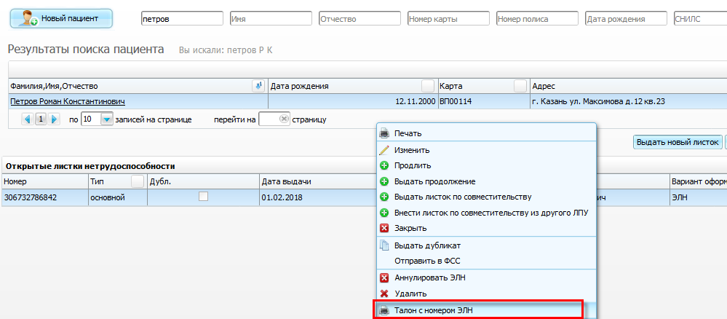
Рисунок 20 – Выбор пункта «Талон с номером ЭЛН»
Откроется окно (Рисунок 21).
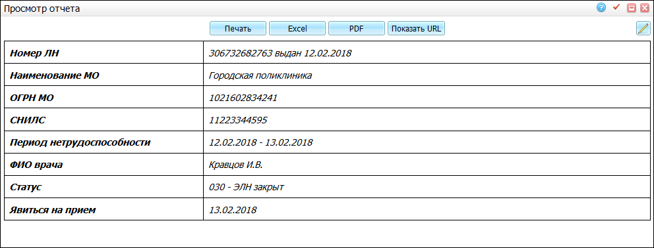
Рисунок 21 – Окно «Просмотр отчета»
Примечание − Если данные по листу ни разу не отправлялись в ФСС, то поле «Статус» будет оставаться пустым. Если отчет «Талона с номером ЭЛН» печатать на закрытом листке нетрудоспособности, то текст в последней строке изменится на «Приступить к работе».
Для печати отчета нажмите кнопку «Печать». Для выгрузки отчета в Excel нажмите кнопку «Excel». Чтобы открыть отчет в формате .pdf, нажмите кнопку «PDF». Для редактирования отчета воспользуйтесь кнопкой .

Получение данных ЛН из ФСС
Для получения данных из ФСС перейдите в пункт меню «Листки нетрудоспособности/Выдача листков нетрудоспособности».
Далее с помощью полей фильтра найдите пациента и нажмите на кнопку «Найти». Выберите пациента и воспользуйтесь кнопкой «Получить данные ЛН из ФСС», откроется окно «Получение данных ЛН из ФСС» (Рисунок 22).
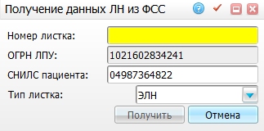
Рисунок 22 – Окно «Получение данных ЛН из ФСС»
В открывшемся окне заполните поле «Номер листка» и нажмите на кнопку «Получить». Откроется окно выбора сертификата для подписи (см. Рисунок 4). Выберите сертификат из выпадающего списка с помощью кнопки и нажмите на кнопку «Подписать».
Система отправит запрос, на основе полученных данных в Системе создаются необходимые записи. Если листок с созданным номером есть в ЛПУ, он обновится, если нет, то создастся.
Примечание – При получении ЭЛН из ФСС происходит сравнение ФИО и даты рождения со значениями в Системе. Если значения отличаются, то при отправке данных произойдет ошибка, и Система выведет сообщение: «Значение ФИО в ЭЛН отличается от существующего в МИС значения». При этом изменение данных контрагента не требуется. Оповещение носит информативный характер.

Отправка данных ЭЛН в ФСС
После создания ЭЛН и подписания необходимо отправить данные в ФСС. Для этого перейдите в пункт меню «Листки нетрудоспособности/Выдача листков нетрудоспособности». Далее выберите пациента с помощью полей фильтра и в нижней части окна «Выдача листков нетрудоспособности» отобразятся открытые ЭЛН. Выберите строку с соответствующим ЭЛН и воспользуйтесь пунктом контекстного меню «Отправить в ФСС» (Рисунок 23).
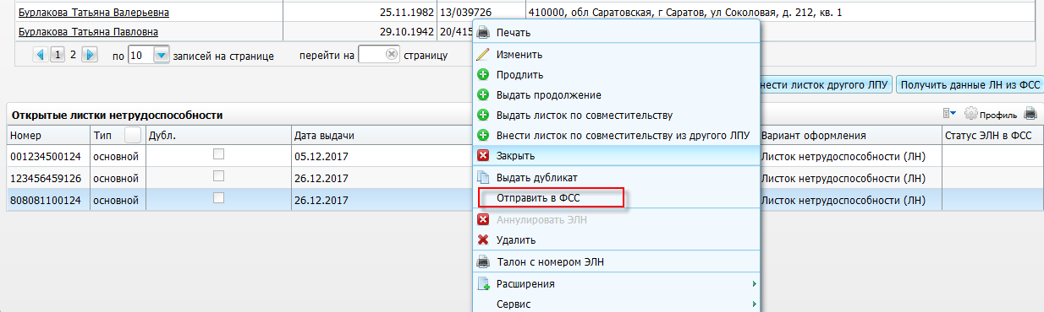
Рисунок 23 – Выбор пункта контекстного меню «Отправить в ФСС»
Откроется окно выбора сертификата для подписи (см. Рисунок 4). Выберите сертификат из выпадающего списка с помощью кнопки и нажмите на кнопку «Подписать».
Примечание – Также действие отправки запроса в ФСС доступно с формы создания и редактирования ЭЛН.

Журнал выданных ЭЛН
Для открытия журнала выданных ЭЛН выберите пункт меню «Учет/Листки нетрудоспособности/Журнал выданных ЛН». Откроется окно (Рисунок 24).
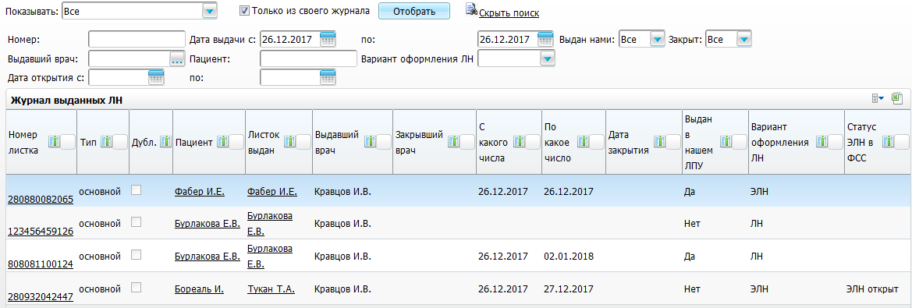
Рисунок 24 – Окно «Журнал выданных ЛН»
Окно «Журнал выданных ЛН» содержит информацию о раннее выданных листках нетрудоспособности.
Работа с данным окном подробно описана в руководстве пользователя «Учет листков нетрудоспособности».

Продление ЭЛН
Для продления ЭЛН перейдите в пункт меню «Учет/Листки нетрудоспособности/Журнал выданных ЛН» (см. Рисунок 24). Далее выберите строку с пациентом и воспользуйтесь пунктом контекстного меню «Продлить». Откроется окно (Рисунок 25).
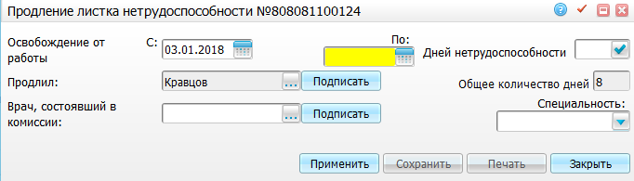
Рисунок 25 – Окно «Продление листка нетрудоспособности»
В данном окне заполните поля:
- «Освобождение от работы с», «Освобождение от работы по» – укажите период освобождения от работы в полях с помощью календаря или вручную;
- «Дней нетрудоспособности» – поле заполняется автоматически после указания периода освобождения от работы;
- «Общее количество дней» – после введения периода освобождения от работы в данном поле появится количество дней нетрудоспособности;
- «Продлил» – выберите врача, продлившего ЛН. Для заполнения поля нажмите кнопку . Откроется окно «Персонал», в котором «флажком «отметьте нужное значение и нажмите «Ок»;
- «Врач, состоявший в комиссии» – укажите, при необходимости, врача, состоявшего в комиссии. Для заполнения поля нажмите на кнопку . Откроется окно «Персонал», в котором «флажком» отметьте нужное значение и нажмите «Ок». В поле справа укажите его должность из выпадающего списка с помощью кнопки (при указании врача, состоявшего в комиссии, заполнение поля должности обязательно).
После заполнения полей требуется сохранить данные, нажмите на кнопку «Применить». Далее после сохранения на форме отобразятся кнопки «Подписать», воспользуйтесь кнопкой «Подписать».
Откроется окно (Рисунок 26), в котором выберите сертификат и нажмите кнопку «Подписать», запрос отправляется в ФСС.
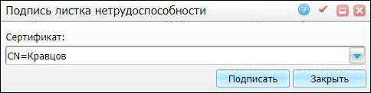
Рисунок 26 – Окно «Подпись листка нетрудоспособности»
После изменения полей нажмите на кнопку «Применить». После подписания данные на форме недоступны для редактирования.
Для сохранения заполненных полей нажмите на кнопку «Сохранить».

Выдача листка по совместительству
Для того чтобы выдать листок по совместительству, воспользуйтесь пунктом контекстного меню «Выдать листок по совместительству» в журнале выданных ЭЛН (см. Рисунок 25). Откроется окно (Рисунок 27).
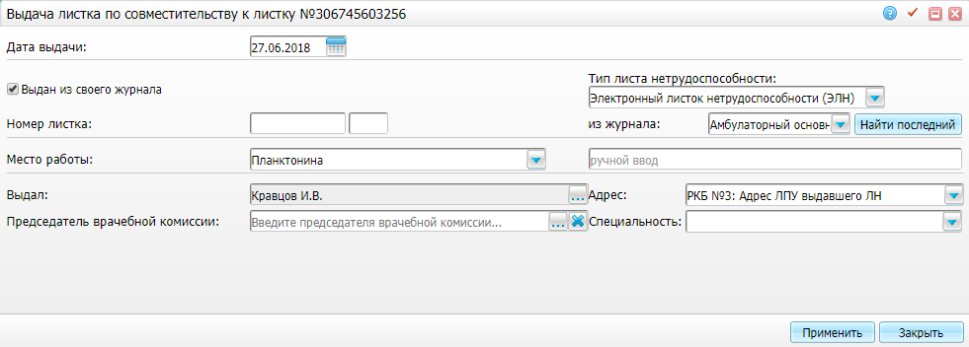
Рисунок 27 – Окно «Выдача листка по совместительству»
Заполните поля:
- «Дата выдачи» – укажите дату выдачи листка по совместительству с помощью календаря или вручную;
- «Выдан из своего журнала» – установите «флажок», если листок выдан из своего журнала. При этом заполните поля:
- «Номер листка» – состоит из двух полей:
  - в первом поле введите первые 9 цифр номера бланка;
  - во втором поле введите последующие 3 цифры номера бланка.
- «Тип листка нетрудоспособности» – выберите тип листка нетрудоспособности из выпадающего списка с помощью кнопки ;
- «из журнала» – выберите значение из выпадающего списка с помощью кнопки и нажмите на кнопку «Найти последний», поле «Номер листка» автоматически заполнится;
- «Место работы» – можно заполнить двумя способами:
- выберите из выпадающего списка с помощью кнопки , если в карте пациента указано место работы (в списке отображаются действующие места работы на дату, указанную в поле «Дата выдачи»);
- заполните вручную в поле «Ручного ввода».
- «Выдал» – поле заполняется автоматически фамилией врача, выдавшего ЭЛН. При необходимости изменить значение в поле, нажмите на кнопку , в открывшемся окне «Персонал с отделением по умолчанию» выделите нужную запись и нажмите на кнопку «ОК»;
- «Адрес» – выберите адрес учреждения, в котором был выдан ЭЛН из выпадающего списка с помощью кнопки .
- «Председетель врачебной комиссии» – нажмите на кнопку , в открывшемся окне «Персонал с отделением по умолчанию» выделите нужную запись и нажмите на кнопку «ОК». Чтобы очистить поле, нажмите на кнопку ;
- «Специальность» – выберите специальность врача, состоявшего в комиссии из выпадающего списка с помощью кнопки .
После заполнения полей требуется сохранить данные, нажмите на кнопку «Применить». Далее после сохранения для ЭЛН в гриде «Освобождение от работы» Отобразится кнопка для подписи , нажмите на эту кнопку. Откроется окно (Рисунок 29), в котором выберите сертификат и нажмите кнопку «Подписать», запрос отправляется в ФСС.
Рисунок 28 – Окно «Подпись листка нетрудоспособности»
После изменения полей нажмите на кнопку «Применить». После подписания данные на форме недоступны для редактирования.
Для сохранения заполненных полей нажмите на кнопку «Сохранить».

Закрытие ЭЛН
При необходимости закрытия ЭЛН воспользуйтесь пунктом контекстного меню «Закрыть» в журнале выданных ЭЛН (см. Рисунок 24). Откроется окно (Рисунок 29).
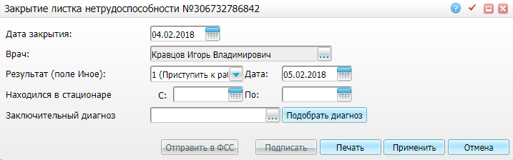
Рисунок 29 – Окно «Закрытие листка нетрудоспособности»
Заполните поля:
- «Дата закрытия» – укажите дату закрытия ЭЛН с помощью календаря или вручную;
- «Врач» – введите фамилию, имя и отчество врача закрывшего ЛН. Для заполнения поля нажмите на кнопку . Откроется окно «Персонал», в котором «флажком» отметьте нужное значение и нажмите на кнопку «Ок»;
- «Результат (поле Иное)» – выберите результат закрытия бланка листка нетрудоспособности из выпадающего списка с помощью кнопки ;
- «Дата» – укажите дату, соответствующую значению в поле «Результат (поле Иное)», с помощью календаря или введите вручную;
- «Находился в стационаре с, по» – при необходимости укажите период нахождения пациента в стационаре с помощью календаря или введите вручную (заполняется автоматически, если во время заполнения бланка ЛН период стационарного лечения был указан);
- «Заключительный диагноз» – укажите заключительный диагноз. Для заполнения поля нажмите на кнопку . Для автоматического формирования нажмите на кнопку «Подобрать диагноз». В данном случае диагноз подберется автоматически с визита, на котором данный ЛН был выписан.
После изменения полей нажмите на кнопку «Применить». Станут доступны кнопки печати и подписи.
Примечания
1 Значение из поля «Заключительный диагноз» не передается в ФСС.
2 Если в поле «Результат» установлено значение «31» (продолжает болеть) или «37» (долечивание), Система предложит создать продолжение ЛН. Его необходимо создать перед отправкой данных, так как в этом случае требуется указание номера следующего листка.
Подпишите ЭЛН с помощью кнопки «Подписать». Откроется окно (Рисунок 30), в котором выберите сертификат и нажмите кнопку «Подписать».
Рисунок 30 – Окно «Подпись листка нетрудоспособности»
Кнопка «Отправить в ФСС» становится активной после подписания ЭЛН.
Для печати закрытого бланка нажмите на кнопку «Печать» и выберите пункт: «Печать данных о закрытии», «Печать полного ЛН», «Талон с номером ЭЛН».

Отмена оформления ЭЛН
В случае необходимости прекращения действий с ЭЛН перейдите в пункт меню «Учет/Листки нетрудоспособности/Журнал выданных ЛН» (см. Рисунок 24).
Далее выберите строку с записью ЭЛН в части окна «Открытые листки нетрудоспособности», воспользуйтесь пунктом контекстного меню «Аннулировать ЭЛН». Откроется окно (Рисунок 31).
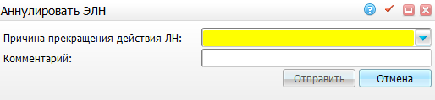
Рисунок 31 – Окно «Аннулировать ЭЛН»
Заполните поля:
- «Причина прекращения действия ЛН» – укажите причину прекращения действия ЛН из выпадающего списка с помощью кнопки :
- «Отмена оформления»;
- «Выдан дубликат».
- «Комментарий» – введите при необходимости комментарий.
После заполнения полей нажмите на кнопку «Отправить».
Далее отправляется запрос в ФСС о прекращении действия ЭЛН.
В системе ЭЛН будет присвоен статус «Испорченный».

Выдача дубликата ЭЛН
При необходимости выдачи дубликата ЭЛН воспользуйтесь пунктом контекстного меню «Выдать дубликат» в журнале выданных ЭЛН, откроется окно (Рисунок 32).
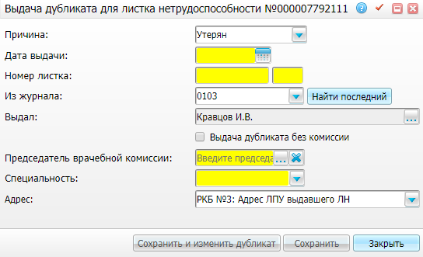
Рисунок 32 – Окно «Выдача дубликата для листка нетрудоспособности»
Заполните поля:
- «Причина» – выберите причину выдачи дубликата из выпадающего списка с помощью кнопки ;
Примечание – Причины выдачи дубликата для ЭЛН отличаются от причин выдачи дубликата для обычных ЛН (Рисунок 33).
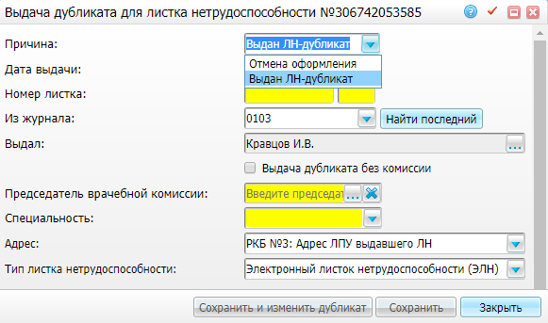
Рисунок 33 – Окно «Выдача дубликата для листка нетрудоспособности» для ЭЛН
- «Дата выдачи» – укажите дату выдачи ЭЛН с помощью календаря или вручную;
- «Номер листка» – введите номер ЭЛН вручную;
- «Из журнала» – выберите значение из выпадающего списка с помощью кнопки и нажмите на кнопку «Найти последний», поле «Номер листка» автоматически заполнится;
Примечание – Если в указанном журнале отсутствуют номера ЭЛН, Система предложит отправить запрос в ФСС на получение нового номера.
- «Выдал» – поле заполняется автоматически фамилией врача, выдавшего ЭЛН. При необходимости изменить значение в поле, нажмите на кнопку , в открывшемся окне «Персонал с отделением по умолчанию» выделите нужную запись и нажмите на кнопку «ОК»;
- «Выдача дубликата без клмиссии» – установите «флажок» в данном поле, если дубликат выдается без комисии;
- «Врач, состоявший в комиссии» – нажмите на кнопку , в открывшемся окне «Персонал» выделите нужную запись и нажмите на кнопку «ОК»;
- «Специальность» – выберите специальность врача, состоявшего в комиссии из выпадающего списка с помощью кнопки ;
- «Адрес» – выберите адрес учреждения, в котором был выдан ЭЛН из выпадающего списка с помощью кнопки .
После заполнения полей нажмите на кнопку «Сохранить», данные будут сохранены в Системе. Если ЭЛН ранее не отправлялся на аннулирование, откроется форма аннулирования ЭЛН (см. Рисунок 31).
Заполните поля в форме аннулирования ЭЛН и нажмите на кнопку «Отправить». В ФСС будет отправлен запрос на прекращение действия ЭЛН, на который выдается дубликат. В системе ЭЛН будет присвоен статус «Испорченный».
При нажатии кнопки «Сохранить и изменить дубликат» также откроется форма аннулирования ЛН. После заполнения полей и нажатия кнопки «Отправить» откроется окно изменения листка нетрудоспособности (см. Рисунок 16).
Лист регистрации изменений
Изм. | Версия Системы | Версия документа | Дата внесения изменений | Автор изменений | Краткое описание изменений
1 | 18.02 | 01 | 20.03.2017 | Зиннатуллина Ф.З. | Создание документа
2 | 18.03 | 02 | 11.04.2018 | Гильманшина С.Р. | Отредактирован п. 3.1
3 | 18.04 | 03 | 26.06.2018 | Гильманшина С.Р. | Актуализированы п. 3.1, 3.2, 4.3, 4.5.  Добавлен п. 4.2

